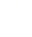
2023年上海市15区中考数学一模汇编
专题02 函数概念（60题）
一．选择题（共20小题）
1．（2022秋•浦东新区校级期末）下列函数中，属于二次函数的是（ ）
A．y＝2x+1 B．y＝（x﹣1）²﹣x²
C．y＝2x²﹣7 D．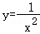
2．（2022秋•浦东新区校级期末）如果二次函数y＝ax²+bx+c（a≠0）的图象如图所示，那么（ ）
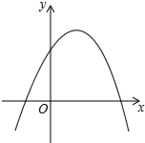
A．a＜0，b＞0，c＞0 B．a＞0，b＜0，c＞0
C．a＞0，b＞0，c＜0 D．a＜0，b＜0，c＜0
3．（2022秋•杨浦区校级期末）在直角坐标平面内，如果抛物线y＝﹣x²﹣1经过平移可以与抛物线y＝﹣x²互相重合，那么这个平移是（ ）
A．向上平移1个单位 B．向下平移1个单位
C．向左平移1个单位 D．向右平移1个单位
4．（2022秋•嘉定区校级期末）下列函数中，是二次函数的是（ ）
A．y＝x+2 B．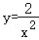
C．y＝（2x﹣1）²﹣4x² D．y＝2﹣3x²
5．（2022秋•青浦区校级期末）小明准备画一个二次函数的图象，他首先列表（如下表），但在填写函数值时，不小心把其中一个蘸上了墨水（表中），那么这个被蘸上了墨水的函数值是（ ）
x | … | ﹣1 | 0 | 1 | 2 | 3 | …
y | … |  | 3 | 4 | 3 | 0 | …
A．﹣1 B．3 C．4 D．0
6．（2022秋•金山区校级期末）下列函数中，是二次函数的是（ ）
A．y＝﹣3x+5 B．y＝2x²
C．y＝（x+1）²﹣x² D．y＝
7．（2022秋•黄浦区期末）二次函数y＝2x²+8x+5的图象的顶点位于（ ）
A．第一象限 B．第二象限 C．第三象限 D．第四象限
8．（2022秋•徐汇区期末）下列函数中，y关于x的二次函数是（ ）
A．y＝ax²+bx+c B．y＝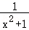
C．y＝x（x+1） D．y＝（x+2）²﹣x²
9．（2022秋•杨浦区期末）抛物线y＝﹣3（x+1）²+2的顶点坐标是（ ）
A．（1，2） B．（1，﹣2） C．（﹣1，2） D．（﹣1，﹣2）
10．（2022秋•杨浦区期末）单板滑雪大跳台是北京冬奥会比赛项目之一，运动员起跳后的飞行路线可以看作是抛物线的一部分，建立如图所示的平面直角坐标系，从起跳到着陆的过程中，运动员的竖直高度y（单位：m）与水平距离x（单位：m）近似满足函数关系y＝a（x+m）²+k（a＜0）．某运动员进行了两次训练．第一次训练时，该运动员的水平距离x与竖直高度y的几组数据如图．根据上述数据，该运动员竖直高度的最大值为（ ）
第一次训练数据
水平距离x/m | 0 | 2 | 5 | 8 | 11 | 14
竖直高度y/m | 20.00 | 21.40 | 22.75 | 23.20 | 22.75 | 21.40
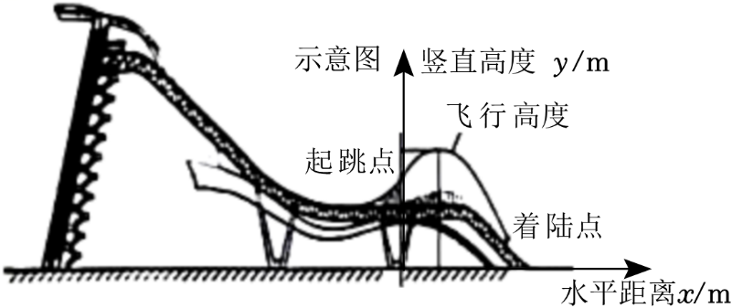
A．23.20cm B．22.75cm C．21.40cm D．23cm
11．（2022秋•浦东新区期末）已知抛物线y＝2（x﹣1）²+3，那么它的顶点坐标是（ ）
A．（﹣1，3） B．（1，3） C．（ 2.1 ） D．（ 2，3）
12．（2022秋•闵行区期末）抛物线y＝2x²向下平移3个单位长度后所得新抛物线的顶点坐标为（ ）
A．（﹣3，0） B．（3，0） C．（0，﹣3） D．（0，3）
13．（2022秋•徐汇区期末）函数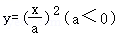的图象经过的象限是（ ）
A．第一、三象限 B．第一、二象限
C．第二、四象限 D．第三、四象限
14．（2022秋•青浦区校级期末）已知二次函数y＝ax²+bx+c的图象如图所示，那么下列结论中正确的是（ ）
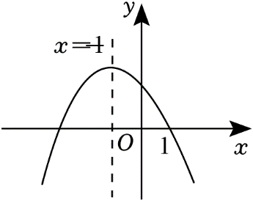
A．c＜0 B．b＞0 C．b²﹣4ac＜0 D．a+b+c＝0
15．（2022秋•黄浦区期末）关于抛物线y＝（x﹣1）²﹣2，以下说法正确的是（ ）
A．抛物线在直线x＝﹣1右侧的部分是上升的
B．抛物线在直线x＝﹣1右侧的部分是下降的
C．抛物线在直线x＝1右侧的部分是上升的
D．抛物线在直线x＝1右侧的部分是下降的
16．（2022秋•黄浦区校级期末）将抛物线y＝2x²向右平移3个单位，能得到的抛物线是（ ）
A．y＝2x²+3 B．y＝2x²﹣3 C．y＝2（x+3）² D．y＝2（x﹣3）²
17．（2022秋•徐汇区校级期末）下列各点中，在二次函数y＝x²﹣8x﹣9图象上的点是（ ）
A．（1，﹣16） B．（﹣1，﹣16） C．（﹣3，﹣8） D．（3，24）
18．（2022秋•杨浦区校级期末）已知二次函数y＝ax²+bx+c的图象如图所示，则a、b、c满足（ ）
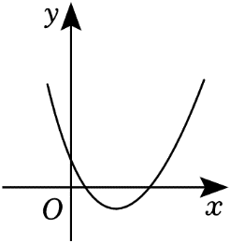
A．a＜0，b＜0，c＜0 B．a＞0，b＜0，c＜0
C．a＜0，b＞0，c＞0 D．a＞0，b＜0，c＞0
19．（2022秋•浦东新区期末）已知二次函数y＝ax²+bx+c的图象如图所示，那么点P（a，b）在（ ）
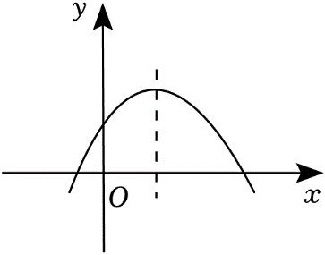
A．第一象限 B．第二象限 C．第三象限 D．第四象限
20．（2022秋•金山区校级期末）二次函数y＝ax²+bx+c（a≠0）的图象如图所示，那么下列结论中正确的是（ ）
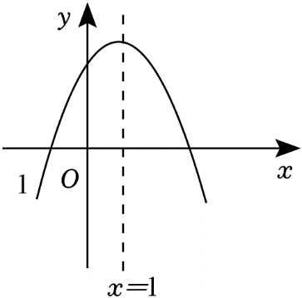
A．a＞0 B．b＜0 C．c＜0 D．b＝﹣2a
二．填空题（共33小题）
21．（2022秋•金山区校级期末）如果抛物线y＝（k﹣2）x²的开口向上，那么k的取值范围是 ．
22．（2022秋•闵行区期末）已知f（x）＝x²+2x，那么f（1）的值为 ．
23．（2022秋•闵行区期末）抛物线y＝2x²在对称轴的左侧部分是 的（填“上升”或“下降”）．
24．（2022秋•嘉定区校级期末）如果抛物线y＝（a+2）x²+a的开口向下，那么a的取值范围是 ．
25．（2022秋•嘉定区校级期末）二次函数y＝﹣x²+4x+a图象上的最高点的横坐标为 ．
26．（2022秋•浦东新区校级期末）若点A（﹣3，y₁）、B（0，y₂）是二次函数y＝﹣2（x﹣1）²+3图象上的两点，那么y₁与y₂的大小关系是 （填y₁＞y₂、y₁＝y₂或y₁＜y₂）．
27．（2022秋•徐汇区期末）如果抛物线y＝（k+1）x²+x﹣k²+2与y轴的交点为（0，1），那么k的值是 ．
28．（2022秋•青浦区校级期末）二次函数y＝x²﹣4x+1图象的对称轴是直线 ．
29．（2022秋•青浦区校级期末）如果抛物线y＝ax²﹣1的顶点是它的最高点，那么a的取值范围是 ．
30．（2022秋•徐汇区期末）抛物线y＝﹣x²﹣3x+3与y轴交点的坐标为 ．
31．（2022秋•徐汇区期末）二次函数y＝x²﹣6x图象上的最低点的纵坐标为 ．
32．（2022秋•黄浦区校级期末）如果二次函数y＝（m﹣1）x²+x+（m²﹣1）的图象过原点，那么m＝ ．
33．（2022秋•黄浦区校级期末）沿着x轴正方向看，抛物线y＝x²﹣2在y轴左侧的部分是 的（填“上升”或“下降”）．
34．（2022秋•嘉定区校级期末）抛物线y＝2x²+3x与y轴的交点坐标是 ．
35．（2022秋•嘉定区校级期末）抛物线y＝﹣x²+2x在直线x＝1右侧的部分是 （从“上升的”或“下降的”中选择）．
36．（2022秋•徐汇区校级期末）某初三学生对自己某次实心球训练时不慎脱手，发现实心球飞行高度y（米）与水平距离x（米）之间的关系为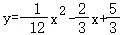，由此可知该考生此次实心球训练的成绩为 米．
37．（2022秋•杨浦区校级期末）二次函数y＝5x²﹣10x+5的图象的顶点坐标是 ．
38．（2022秋•杨浦区校级期末）已知二次函数y＝f（x）图象的对称轴是直线x＝1，如果f（2）＞f（3），那么f（﹣1） f（0）．（填“＞”或“＜”）
39．（2022秋•青浦区校级期末）已知点A（0，y₁）、B（﹣1，y₂）在抛物线y＝x²﹣2x+c（c为常数）上，则y₁ y₂（填“＞”、“＝”或“＜”）．
40．（2022秋•青浦区校级期末）函数y＝2x²+4x﹣5的图象与y轴的交点的坐标为 ．
41．（2022秋•金山区校级期末）若将抛物线y＝2（x﹣1）²+3向下平移3个单位，则所得到的新抛物线表达式为 ．
42．（2022秋•金山区校级期末）二次函数y＝ax²+bx+c图象上部分点的坐标满足如表：
x | … | ﹣4 | ﹣3 | ﹣2 | ﹣1 | 0 | …
y | … | m | ﹣3 | ﹣2 | ﹣3 | ﹣6 | …
那么m的值为 ．
43．（2022秋•青浦区校级期末）抛物线y＝x²﹣2在y轴右侧的部分是 ．（填“上升”或“下降”）
44．（2022秋•徐汇区校级期末）在直角坐标平面内，把抛物线y＝（x+1）²向左平移4个单位，再向下平移2个单位，那么所得抛物线的解析式是 ．
45．（2022秋•徐汇区校级期末）如图所示的抛物线y＝x²﹣bx+b²﹣9的图象，那么b的值是 ．
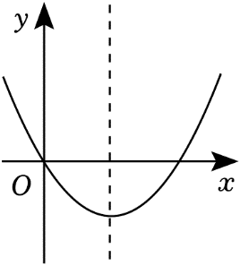
46．（2022秋•徐汇区校级期末）已知二次函数y＝ax²+bx+c的图象如图所示，则一次函数y＝﹣ax+bc的图象不经过 象限．
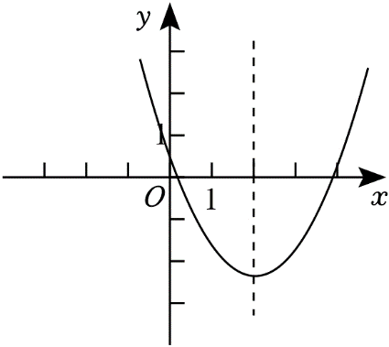
47．（2022秋•浦东新区校级期末）二次函数y＝﹣2x²﹣x+3的图象与y轴的交点坐标为 ．
48．（2022秋•浦东新区校级期末）将抛物线y＝x²沿x轴向右平移2个单位后所得抛物线的解析式是 ．
49．（2022秋•浦东新区校级期末）已知二次函数的图象经过（0，3）、（4，3）两点，则该二次函数的图象对称轴为直线 ．
50．（2022秋•浦东新区期末）将抛物线y＝x²+4x﹣1向右平移3个单位后，所得抛物线的表达式是 ．
51．（2022秋•黄浦区期末）如果一个二次函数的图象的对称轴是y轴，且这个图象经过平移后能与y＝3x²+2x重合，那么这个二次函数的解析式可以是 ．（只要写出一个）
52．（2022秋•徐汇区期末）抛物线y＝x²+2向下平移1个单位，再向右平移3个单位，得到的抛物线的函数解析式为 ．
53．（2022秋•静安区期末）抛物线y＝（x+1）²﹣2与y轴的交点坐标是 ．
三．解答题（共7小题）
54．（2022秋•徐汇区期末）在直角坐标平面内，二次函数y＝ax²+bx的图象经过点A（1，﹣5）和点B（﹣1，3）．
（1）求这个二次函数的解析式；
（2）将这个二次函数的图象向上平移，交y轴于点C，其纵坐标为m，请用m的代数式表示平移后函数图象顶点M的坐标．
55．（2022秋•黄浦区期末）在平面直角坐标系xOy中，已知抛物线y＝x²+mx+m．
（1）如果抛物线经过点（1，9），求该抛物线的对称轴；
（2）如果抛物线的顶点在直线y＝﹣x上，求m的值．
56．（2022秋•徐汇区期末）已知在平面直角坐标系xOy中，二次函数y＝ax²+bx+c的图象经过点A（1，0）、B（0，﹣5）、C（2，3）．求这个二次函数的解析式，并求出其图象的顶点坐标和对称轴．
57．（2022秋•嘉定区校级期末）已知抛物线y＝x²+bx经过点A（4，0），顶点为点B．
（1）求抛物线的表达式及顶点B的坐标；
（2）将抛物线向上平移1个单位再向左平移1个单位，平移后抛物线顶点记为C点，求S_{Δ}ABC．
58．（2022秋•徐汇区校级期末）已知二次函数图象与x轴两个交点之间的距离是4个单位，且顶点M为（﹣1，4），求二次函数的解析式、截距，并说明二次函数图象的变化趋势．
59．（2022秋•闵行区期末）已知在平面直角坐标系xOy中，抛物线y＝﹣x²+2x+3与y轴交于点A，其顶点坐标为B．
（1）求直线AB的表达式；
（2）将抛物线y＝﹣x²+2x+3沿x轴正方向平移m（m＞0）个单位后得到的新抛物线的顶点C恰好落在反比例函数y＝的图象上，求∠ACB的余切值．
60．（2022秋•金山区校级期末）在平面直角坐标系xOy中，已知抛物线y＝ax²+bx+c过点A（﹣1，0）、B（2，0），和点C（0，﹣4）三点．
（1）求抛物线的表达式；
（2）P为抛物线第四象限上的一个动点，连接AP交线段BC于点G，如果AG：GP＝3，求点P的坐标．
